配置表中的配置格式一定要按照24h配置，其中的“-“，“:”都是英文符号，将配置中的Code统一设置为“TIME_OPTION”，注意设置的是Code，不是key。即为出入量小结展示的总结选项。如果要进行起止时间段自由选择，则要配置一个value为null的下拉选项。如下拉选项“自定义时间”的配置。

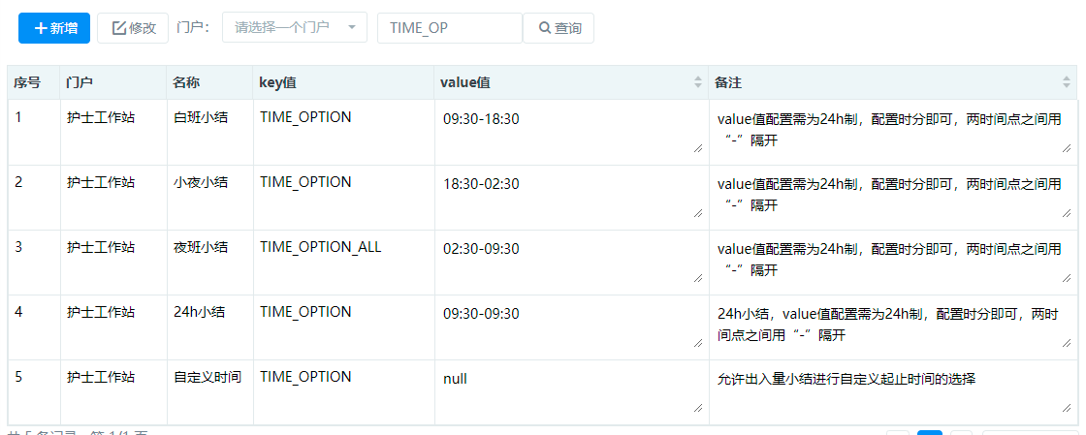

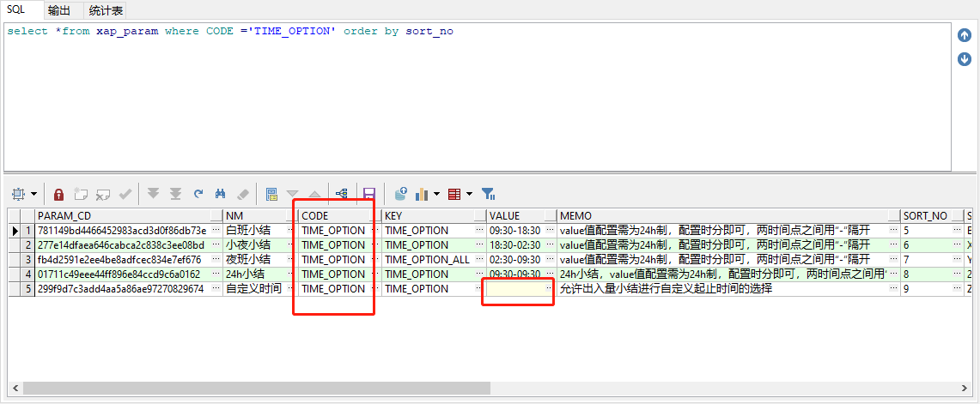

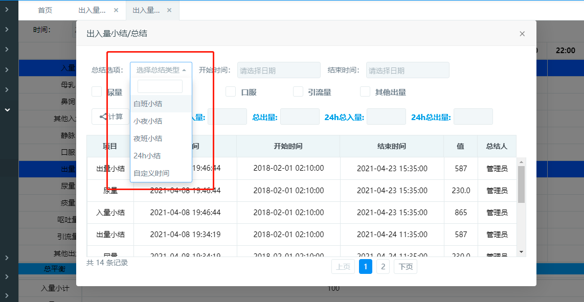

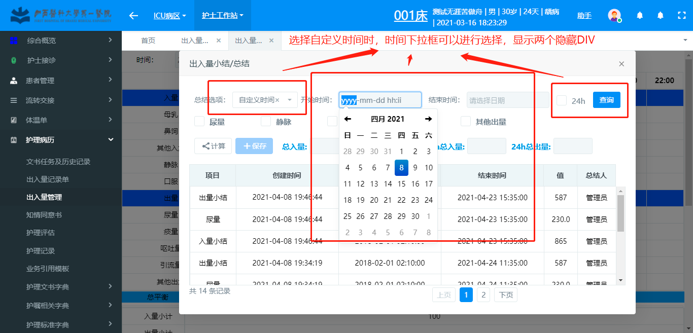

若要求夜班小结之后自动进行24小时小结，可以将夜班小结的key配置为”TIME_OPTION_ALL”，夜班统计后将会进行一次24h统计，统计时间为夜班小结结束前24h内，不需要进行24h统计则不配置“TIME_OPTION_ALL”

出入量小结统计时，选择的日期不能和数据库中已有的小结时间段产生交叉。除非配置了value为空的自定义时间，并将24h勾选框勾选上，则允许本次小结的时间段与数据库中的小结时间段产生交叉（目的：补充以前漏掉的24h总结）

出入量小结页面打开时默认查询针对此患者的所有小结历史记录，点击总结选项会显示此选项时间段内的小结记录，其中自定义时间选项时需要点击查询按钮进行显示。

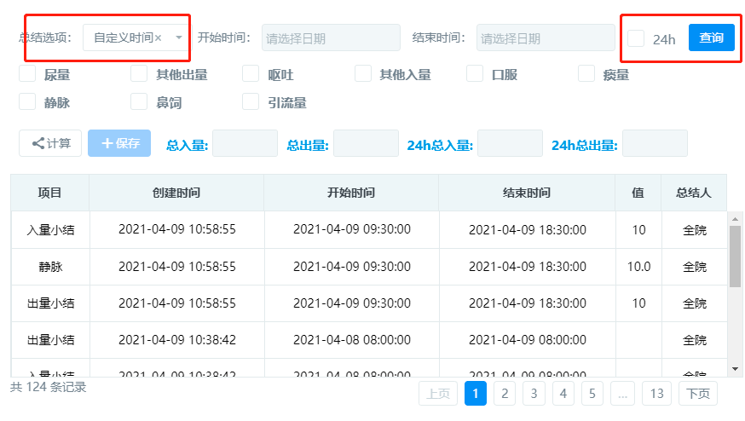

注意生命体征项目维护的总入量和总出量的小结选项一定要勾上，不然可能会导致计算结果有误。

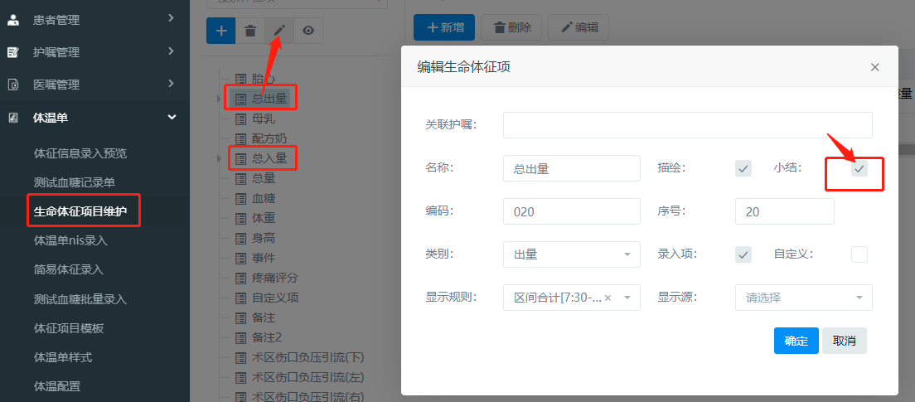

如下：在生命体征项目维护对体征项进行小结勾选，在出入量管理的小结中会对应着显示出来，注意小结页面中的这些体征项默认设置的是不勾选的，只有特殊要求（比如说要进行尿量的小结时勾选尿量）时进行勾选即可，是否勾选不影响总入量总出量的计算结果。

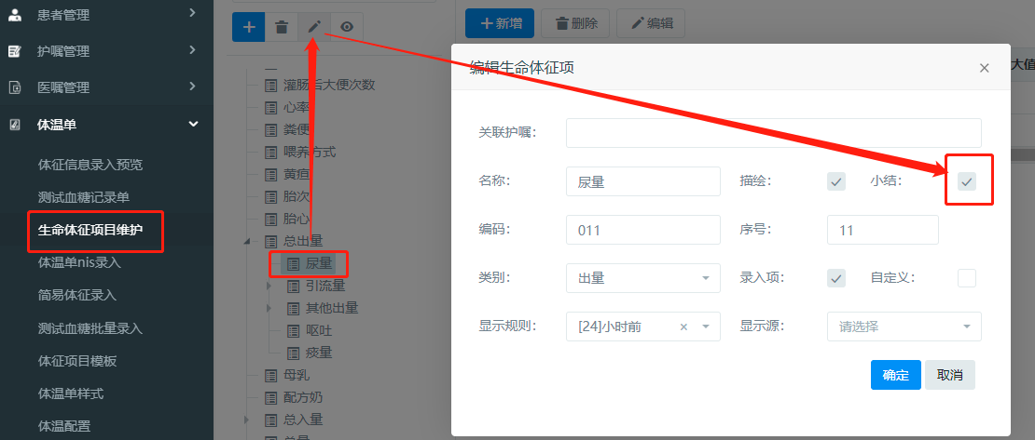

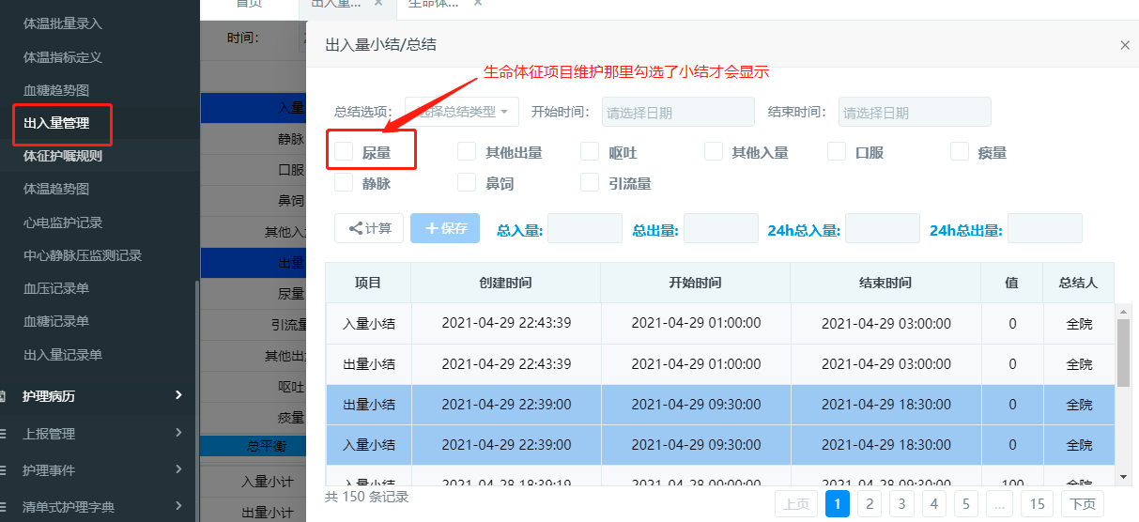

**出入量小结点击保存后可以自动将小结数据自动插入到护理记录单配置：**

①：配置功能点：

在功能配置出入量管理下添加功能点“出入量小结”，编码为“INTAKEANDOUTPUT”，然后为功能点挂上写入护理记录单的流程。在下面业务引用模板配置完后添加模板配置。

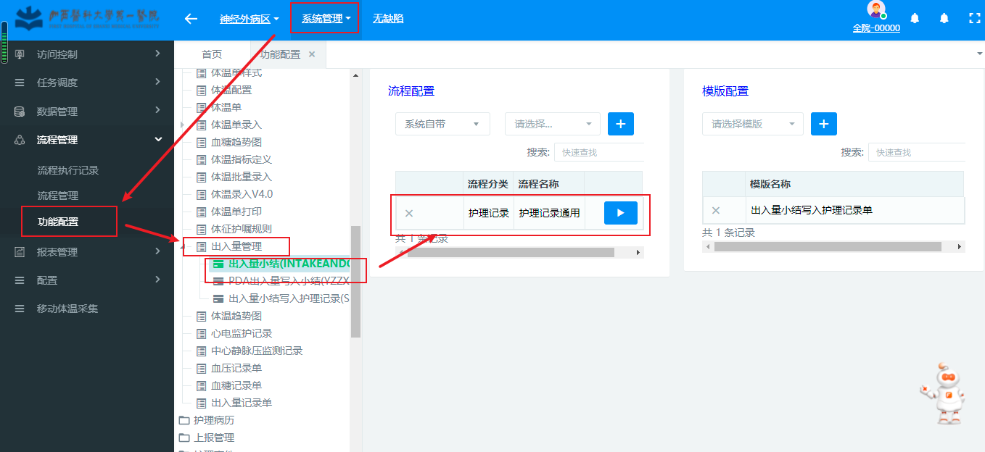

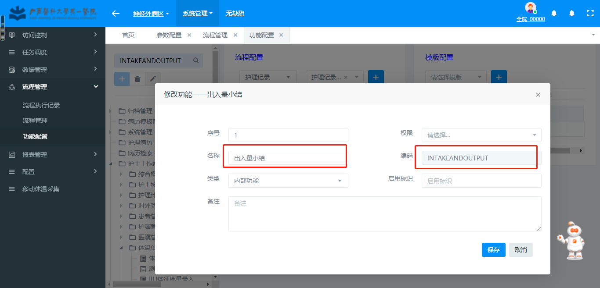

②配置数据源：

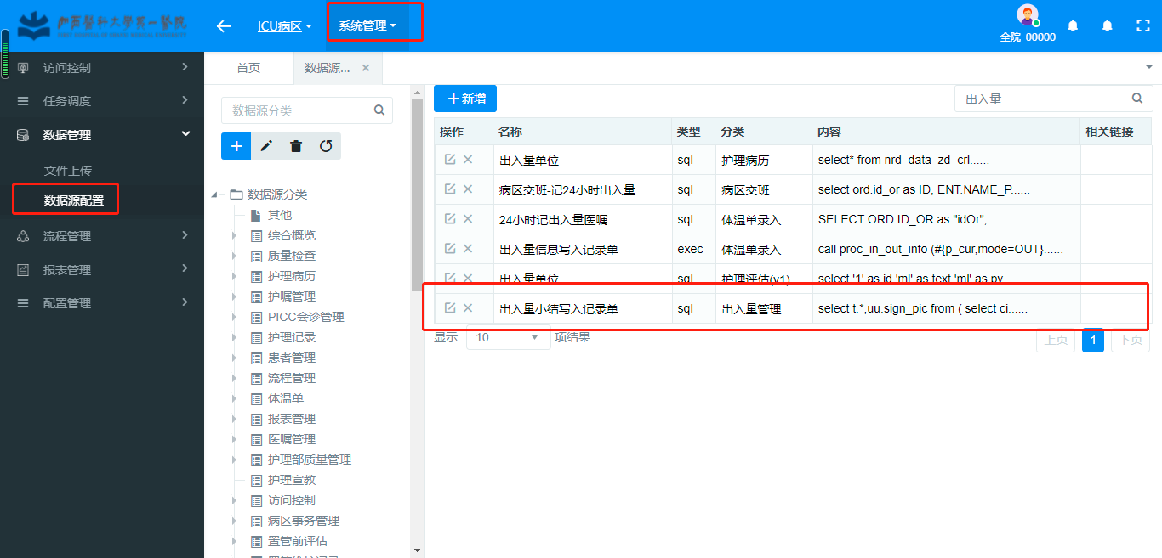

如下是新疆（Oracle）数据源的配置，可以根据不同的业务需求进行修改。

注意小结的数据保存在tc_col_item表里，ext_1和ext_2全都不为null，用以区分录入的数据和小结数据

select t.*,uu.sign_pic from (

select ci.id_col AS ID,

u.nm,

col.id_enc AS ENC_ID,

col.ward_code AS WARD_CD,

col.dept_code AS DEPT_CD,

to_char(col.measure_time,'YYYY-MM-DD HH24:MI:SS') as BIZ_TIME,

to_char(col.measure_time,'YYYY-MM-DD HH24:MI:SS') as "rq",

u.user_id as user_id,

sum(decode(ci.name, '入量小结', ci.value, null)) "zrl",

sum(decode(ci.name, '出量小结', ci.value, null)) "zcl",

sum(decode(ci.name, '引流量', ci.value,'24h引流量', ci.value, null)) "yll",

sum(decode(ci.name, '口服', ci.value,'24h口服', ci.value, null)) "kf",

sum(decode(ci.name, '其他出量', ci.value,'24h其他出量', ci.value, null)) "other_cl",

sum(decode(ci.name, '尿量', ci.value,'24h尿量', ci.value, null)) "nl",

sum(decode(ci.name, '静脉', ci.value,'24h静脉', ci.value, null)) "jm",

trunc(TO_NUMBER((to_date(TO_CHAR(ci.ext_2, 'yyyy-mm-dd hh24:mi:ss'),

'yyyy-mm-dd hh24:mi:ss') -

to_date(TO_CHAR(ci.ext_1, 'yyyy-mm-dd hh24:mi:ss'),

'yyyy-mm-dd hh24:mi:ss')) * 24)) as "HOUR",

mod(TO_NUMBER((to_date(TO_CHAR(ci.ext_2, 'yyyy-mm-dd hh24:mi:ss'),

'yyyy-mm-dd hh24:mi:ss') -

to_date(TO_CHAR(ci.ext_1, 'yyyy-mm-dd hh24:mi:ss'),

'yyyy-mm-dd hh24:mi:ss')) * 24 * 60),

60) as "MINUTE",

to_char(ci.ext_1, 'yyyy-MM-dd HH24:mi:ss') as "ext1",

to_char(ci.ext_2, 'yyyy-MM-dd HH24:mi:ss') as "ext2"

from tc_col_item ci

left join xap_user u on ci.crt_user_id = u.user_id

left join tc_col col on ci.id_col = col.id_col where ext_1 is not null and ext_2 is not null

group by ci.id_col, ext_1,ext_2,u.nm,col.id_enc,col.ward_code,

col.dept_code,col.measure_time,u.user_id) t inner join xap_user uu on t.user_id =uu.user_id

③：业务引用模板进行引用

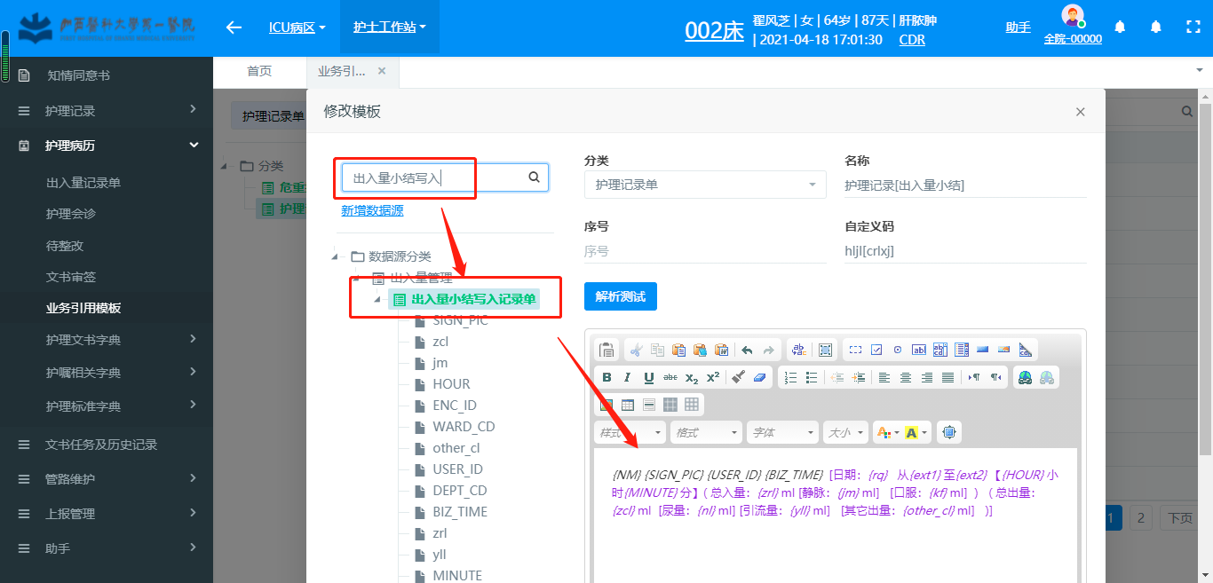模板配置完成后，将以上配置的模板“护理记录【出入量小结】”模板绑定到功能配置的模板配置下：

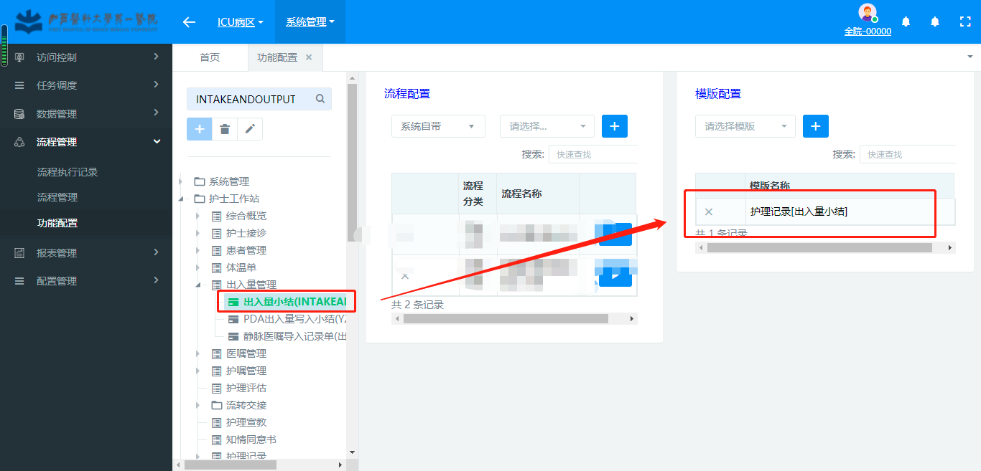

7.14新增功能：手动将小结数据写入护理记录单

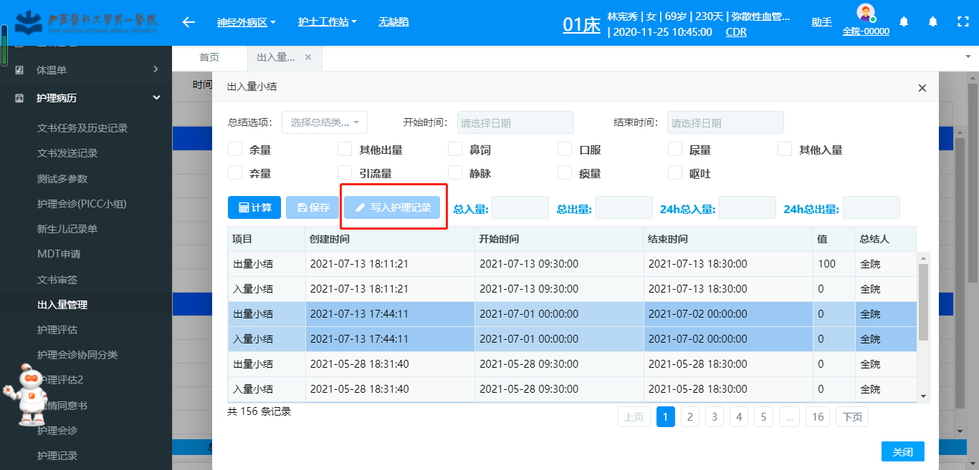

此按钮可以手动将此次小结数据插入到护理记录单中

若需要此功能，添加以下配置，添加配置后就会显示“写入护理记录”按钮

Sqlserver：

insert into xap_param (param_cd, nm, [key], value, memo, crt_time, crt_user_id, crt_dept_cd, last_upd_time, last_upd_dept_cd, last_upd_user_id, del_f)

values (lower(replace(NEWID(), '-', '')), '出入量小结写入护理记录SID', 'SUMMARY_WRITEDOC_SID', 'SUMMARYWRITETODOC', 'value 非空，写入SID为value值的EventLog数据；value为空，屏蔽写入护理记录功能', getdate(), '00000', '0000000', getdate(), '0000000', '00000', 0);

Oracle：

insert into xap_param

(param_cd,nm,key,value,memo,crt_time,crt_user_id,crt_dept_cd,last_upd_time,last_upd_dept_cd,last_upd_user_id,del_f)

values(lower(replace(sys_guid(), '-', '')),'出入量小结写入护理记录SID','SUMMARY_WRITEDOC_SID','SUMMARYWRITETODOC','value 非空，写入SID为value值的EventLog数据；value为空，屏蔽写入护理记录功能',sysdate,'00000','0000000',sysdate,'0000000','00000',0);

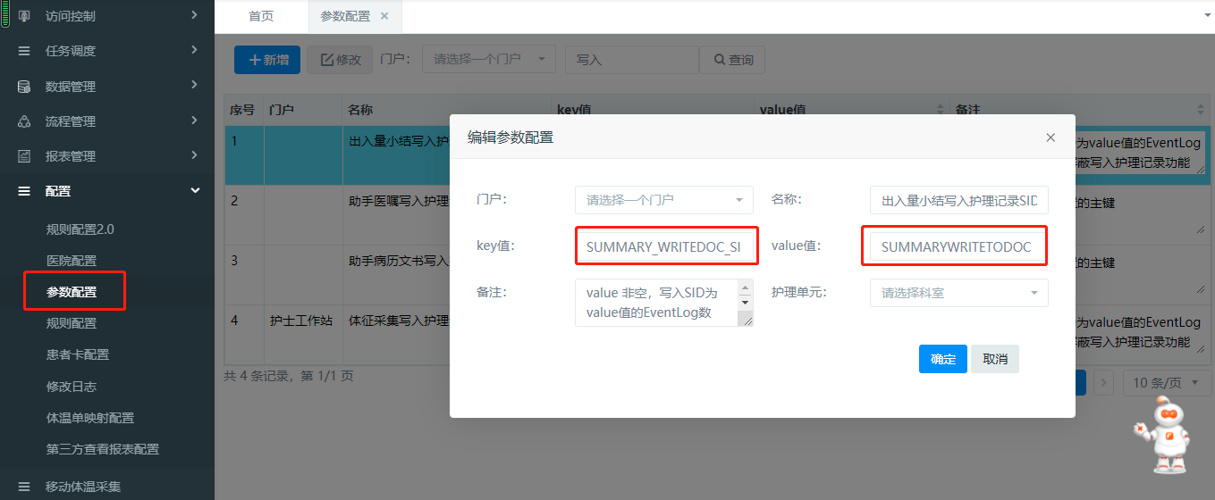

在系统管理，功能配置中添加功能点“出入量小结写入护理记录”，编码必须设置为“SUMMARYWRITETODOC”，将写入护理记录的流程挂在添加的节点下。然后配置数据源，配置业务引用模板，以及进行模板配置绑定，和以上小结自动插入配置相同

